Лабораторная работа № 12
«Обычный калькулятор»
Цель работы - создать программу, выполняющую действия обычного калькулятора.
Описание плана разработки программы
1. Открыть новый проект.
2. Разместить на форме экземпляры компонентов: Label, Edit, Button.
3. Сохраните проект, запустите и протестируйте его.
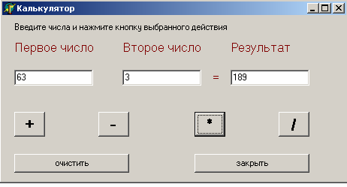

Листинг подпрограммы
procedure TForm1.FormCreate(Sender: TObject);
begin
Edit1.Text := '';
Edit2.Text := '';
Edit3.Text := '';
end;
procedure TForm1.Button5Click(Sender: TObject);
begin
Edit1.Text := '';
Edit2.Text := '';
Edit3.Text := '';
end;
procedure TForm1.Button6Click(Sender: TObject);
begin
close;
end;
procedure TForm1.Button1Click(Sender: TObject);
begin
a := StrToFloat (Edit1.Text);
b := StrToFloat (Edit2.Text);
c := a + b;
Edit3.Text := FloatToStr (c);
end;
procedure TForm1.Button2Click(Sender: TObject);
Рис. 41.
60
begin
a := StrToFloat (Edit1.Text);
b := StrToFloat (Edit2.Text);
c := a - b;
Edit3.Text := FloatToStr (c);
end;
procedure TForm1.Button3Click(Sender: TObject);
begin
a := StrToFloat (Edit1.Text);
b := StrToFloat (Edit2.Text);
c := a * b;
Edit3.Text := FloatToStr (c);
end;
procedure TForm1.Button4Click(Sender: TObject);
begin
a := StrToFloat (Edit1.Text);
b := StrToFloat (Edit2.Text);
if b = 0 then Edit3.Text := 'division by zero'
else
begin
c := a / b;
Edit3.Text := FloatToStr (c);
end;
end;
Задание для самостоятельного выполнения
1. Создать программу, выполняющую действия простого инженерного калькулятора.
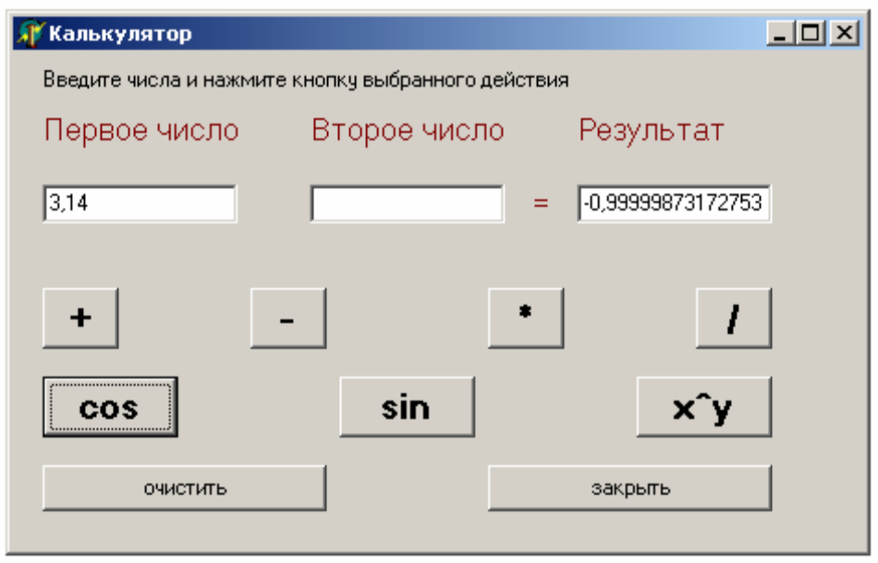
Фрагмент подпрограммы (для вычисления функции Cos(x))
if Edit1.Text <> '' then
begin
a := StrToFloat (Edit1.Text);
c := cos (a);
end;
if Edit2.Text <> '' then
begin
b := StrToFloat (Edit2.Text);
c := cos (b);
end;
Edit3.Text := FloatToStr (c);
Добавить на форму кнопки для вычисления функций Tg(x), Log_{a}b.
2. Создать программу, выполняющую перевод чисел из десятичной системы счисления в двоичную систему и обратно.
